4 Regulação nos Seres Vivos

Uma das características distintivas da Vida é a sua capacidade de percepção, reacção e adaptação à instabilidade do meio envolvente. A ela se deve, em boa parte, que uma tão extraordinária variedade de organismos ocupe, ainda hoje, a superfície do nosso planeta.
A captação e reacção a estímulos externos são próprias dos sistemas abertos, como todos os sistemas biológicos (desde a célula até ao ecossistema), neles ocorrendo contínuas trocas de matéria, energia e informação com o meio em redor.
Dado que a Vida é um estado físico-químico particular, a abertura ao exterior representa um problema importante: as variações do meio externo modificam o meio interno dos seres vivos. Como a temperatura das células não pode exceder certos valores, e a humidade não pode ser inferior a um certo limiar, os organismos desen- volveram mecanismos de regulação para que a grandes flutuações das condições externas correspondam pequenas variações internas. São dotados de homeostasia, a capacidade de manter as condições do meio interno dentro de limites (em geral, estreitos) compatíveis com a Vida. Daí que a temperatura e a humidade sejam factores limitantes: salvo notáveis excepções, os organismos não sobrevivem em condições de extremo frio, calor ou secura.
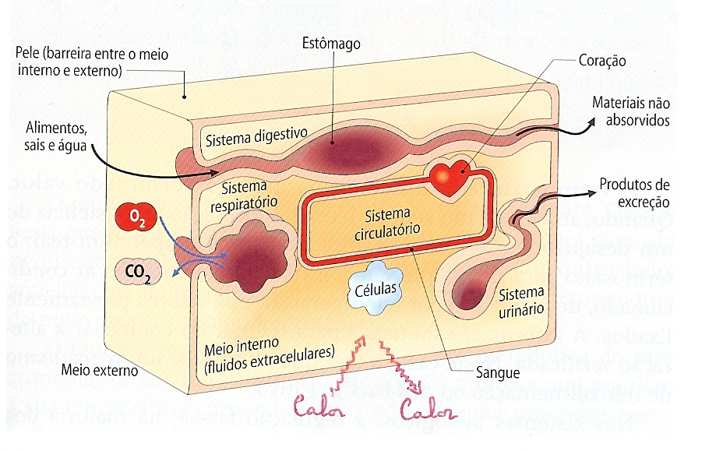

Figura 4.1- No corpo humano, face ao contínuo fluxo de matéria e calor, diversos sistemas orgânicos estão envolvidos na regulação e manutenção da estabilidade interna.

Nos animais complexos, a homeostasia é controlada pelos sistemas nervoso e hormonal; nas plantas, apenas está presente o hormonal.

Sistemas nervoso e hormonal nos animais: semelhanças e diferenças
Tanto o sistema nervoso como o endócrino visam a preservação do equilíbrio interno do corpo. Estando ambos envolvidos na coordenação homeostática, partilham determinadas características, decorrentes do facto de a regulação de um organismo exigir informação, interpretação e acção. Assim, estes dois sistemas…
… possuem estruturas (sensores) que captam estímulos ambientais.
… possuem um centro coordenador que recebe informações sobre o estado exterior ou interior do corpo, decidindo e activando a resposta mais adequada.
… estão associados a uma rede de comunicação que conduz informações sobre o meio até ao centro decisor, e mensagens (decisões) do centro coordenador até aos órgãos efectores.
… estão associados a órgãos específicos (efectores) que concretizam a resposta decidida pelo centro coordenador.
Naturalmente os componentes físicos e o funcionamento (natureza da informação; velocidade de resposta) diferem, num modo que a próxima tabela ilustra.
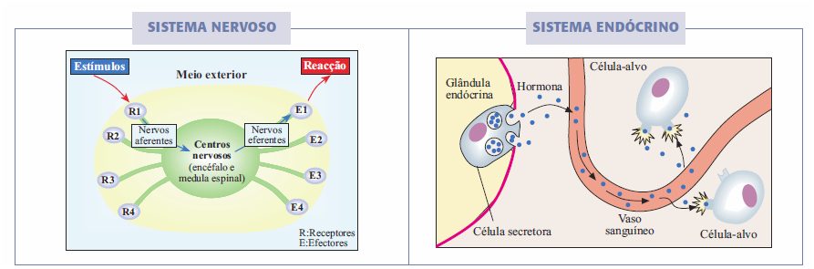

Nervos | Vias de transmissão da informação | Sangue e fluidos intersticiais
Electroquímica (impulso nervoso) | Tipo de informação/sinal | Química (hormona)
Encéfalo e medula espinal | Centros coordenadores (decisores) | Complexo hipotálamo-  -hipófise
Rápida | Velocidade da informação e resposta | Lenta

1- Que características (indicadas na tabela) justificam que a resposta decidida pelo sistema nervoso seja muito mais rápida?
2- Com base na figura, refira a razão para que os receptores celulares de uma determinada hormona só existam em certos tecidos ou órgãos do corpo?
3- Qual sistema será mais apropriado para regular a resposta a uma picada de agulha? E para regular o crescimento do corpo, ou o funcionamento dos rins?

Como veremos mais adiante, estes dois sistemas complementam-se, trabalhando integradamente para a homeostasia do organismo.
Por ora, foquemos a nossa atenção num conceito fundamental para a compreensão dos processos reguladores, o de retroacção (ou retroalimentação). Pode-se definir retroacção como a reacção a uma dada acção. Fundamenta muitas máquinas construídas pelo Homem, concretamente os aparelhos domésticos de aquecimento ou de refrigeração para manter a temperatura ambiente em torno do valor desejado. O componente-chave é o termóstato.
Imaginemos que, estando no Verão, o objectivo é ter uma sala fresca, a cerca de 22ºC. Depois de rodar o botão do termóstato para estabelecer o chamado ponto de regulação (22ºC), sensores instalados no aparelho de ar condicionado “informam” continuamente o termóstato sobre a temperatura da sala. Se esta for inferior ou igual a 22ºC, o aparelho não entra em actividade. Mas se atingir os 24ºC, por exemplo, o termóstato “mede” a diferença como positiva e gera um sinal eléctrico que liga o ar condicionado. Quando a temperatura regressar ao valor estabelecido, o termóstato, “medindo” agora uma diferença nula, desliga o aparelho automaticamente – figura 4.4.

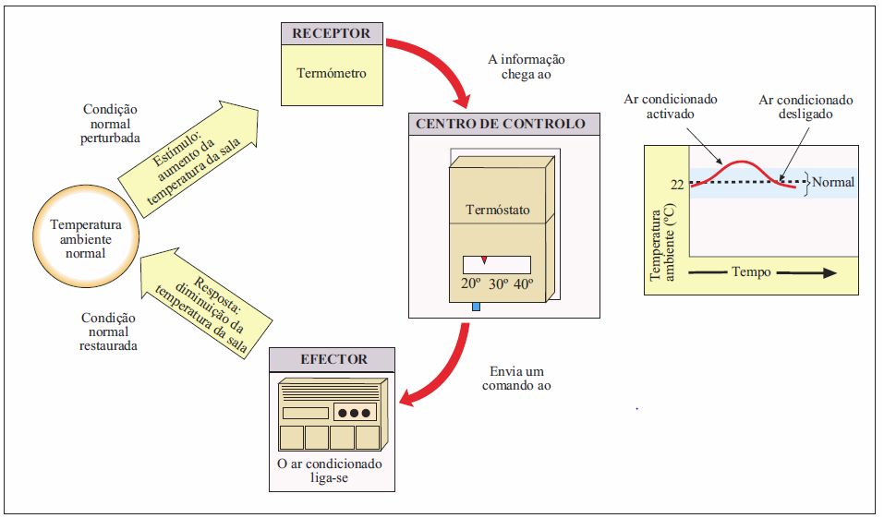

Figura 4.4.

O mecanismo que acabo de descrever é um exemplo de retroacção negativa, pois contraria a variação ambiental; dito de outro modo, produz uma variação de sentido contrário à do meio externo. Nos animais mais evoluídos, a regulação da temperatura é também um mecanismo de retroacção negativa – por vezes, de retroacção positiva – mas mais complexo.

1 Regulação nervosa e hormonal em animais

Constituição e funcionamento do sistema nervoso
A morfofisiologia do sistema nervoso humano é entendida como um paradigma deste tipo de sistema nos animais mais evoluídos, ao qual de recorre para uma contextualização inicial do tema.
Tratando-se de um organismo multicelular, com um elevado nível de organização e complexidade, a Evolução dotou o ser humano com uma estrutura de comunicação e processamento de informação entre os diferentes órgãos. Muitas das situações problemáticas que o nosso corpo enfrenta exigem uma comunicação e acção reguladora muito rápidas. Para esse fim foi criado o sistema nervoso, constituído de modo a transmitir mensagens ou sinais eléctricos (que viajam a velocidades muito elevadas).

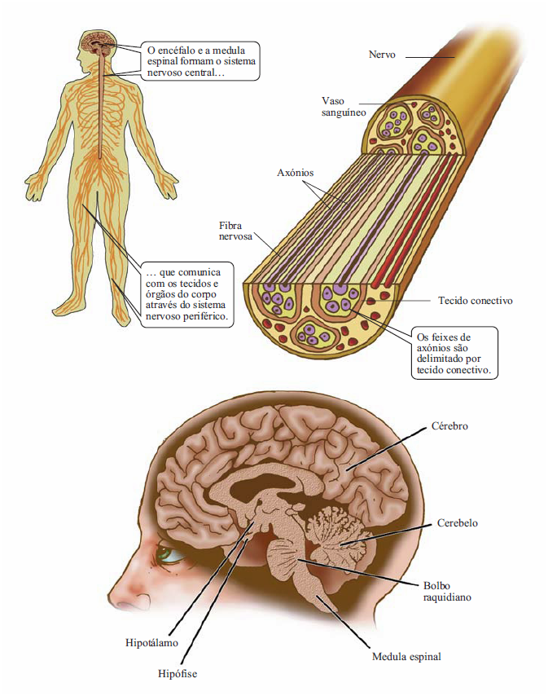

Figura 4.5- Anatomia geral do sistema nervoso humano. O encéfalo humano (representado em baixo) inclui o complexo hipotálamo-hipófise, principal centro coordenador homeostático nos vertebrados; o hipotálamo liga-se à hipófise por um canal com vasos sanguíneos e formação nervosas.
O sistema humano subdivide-se em sistema nervoso central (SNC), formado pelos centros nervosos – encéfalo e medula espinal –, e sistema nervoso periférico (SNP), representado pela rede de nervos; o SNC é responsável pela interpretação de infor- mação, decidindo a reacção mais adequada, enquanto o SNP, atingindo todos os tecidos do corpo, transmite informação para e dos centros nervosos.
Um nervo – uma via de transmissão de informação – é um conjunto de várias fibras nervosas envolvidas por uma membrana, sendo cada fibra um conjunto de axónios; um axónio é parte constituinte de uma célula nervosa ou neurónio. Os nervos sensitivos ou aferentes conduzem mensagens dos receptores de estímulos para os centros nervosos, tendo os nervos motores ou eferentes o papel de transmitir mensagens dos centros decisores até aos órgãos (músculos e glândulas) que efectuam a resposta.

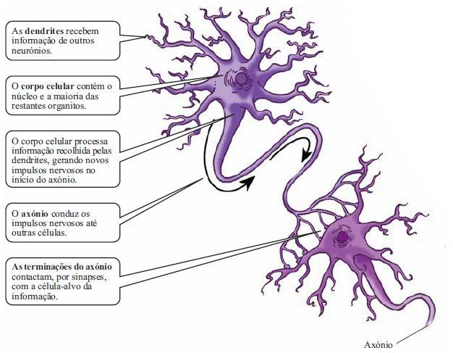
Como a figura revela, as unidades fundamentais do sistema nervoso são constituídas por três partes bem diferenciadas, as dendrites, o corpo celular e o axónio; nos vertebrados, o axónio é coberto por uma camada protectora de mielina.
Embora estejam representadam na figura ligações neurais do tipo axónio-dendrites e axónio-corpo celular, também existe conexão com células de outros sistemas, do tipo axónio-célula muscular ou glan-dular. É ao nível das dendrites e do corpo celular – conduzido depois pelo axónio - que se gera um sinal ou impulso nervoso.

Figura 4.6- Constituição de um neurónio
humano típico.

Impulso nervoso
Um sinal nervoso é basicamente uma alteração na distribuição de iões positivos dos dois lados da membrana plasmática do neurónio, e por isso se diz que é um fenómeno electroquímico (não apenas eléctrico).
Praticamente todas as células apresentam uma diferença de concentração iónica transmembranar, o que se traduz numa diferença de potencial eléctrico; diz-se que a membrana plasmática está polarizada. No caso dos neurónios, o potencial de repouso (existente quando não ocorre transmissão de informação) é aproximadamente -60 mV; o sinal (-) reflecte o facto de o interior do neurónio ter uma carga global negativa, sendo o exterior positivo. E ao nível dos iões positivos, nomeadamente K⁺ e Na⁺, verifica-se também uma desigualdade: o ião K⁺ é muito mais abundante no interior (cerca de 30x), enquanto o fluido que envolve o neurónio apresenta uma concentração de Na⁺ dez vezes superior à do citoplasma.
Num neurónio não estimulado, iões K⁺ saem do citoplasma através de canais membranares próprios, ‘deixando para trás’ cargas negativas (Cl⁻, proteínas, …), e é isso que gera o potencial de -60 mV. Os iões K⁺ no exterior são atraídos pelo citoplasma electricamente negativo, a ele regressando e mantendo a diferença de concentração entre os dois lados – figura 4.7.
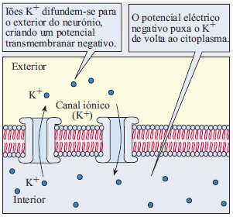

Figura 4.7.

As células nervosas são bastante estimuláveis, capazes de – ao detectar pequenas alterações físico-químicas do meio envolvente – modificar o potencial eléctrico membranar. Como? Observe atentamente a próxima figura e responda às questões apresentadas.
Actividade
intelectual

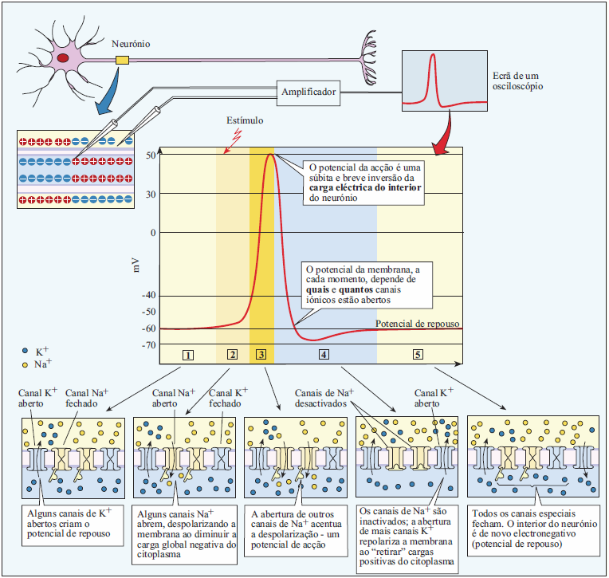

(Continuação)

1- O que significa despolarização da membrana neural: que o interior do neurónio se torna mais ou menos negativo relativamente ao potencial de repouso?
- Que fenómeno é responsável pela despolarização da membrana?
- Defina potencial de acção.
- Qual é o valor do potencial (eléctrico) de acção?
- O que faz a membrana plasmática retornar ao potencial de -60 mV?
- Já foi referido como e porque os iões K⁺ regressam ao citoplasma. Com o potencial de acção, as concentrações de Na⁺ nos dois lados da membrana tendem a equilibrar-se. Mas o retorno à ‘normalidade’ implica ter mais iões Na⁺ no lado externo. Que tipo de transporte (não representado) será responsável pelo restabelecimento do gradiente de concentração?

Podemos afirmar que os estímulos causam uma inversão de carga das duas faces da membrana plasmática, ou seja, um potencial de acção: uma muito localizada e breve (1 milisegundo) despolarização da membrana por entrada massiva de iões Na⁺. Um sinal ou impulso nervoso consiste na sequência despolarização→repolarização membranares. O retorno ao potencial de -60 mV (repolarização) deve-se à saída e reentrada de mais iões K⁺, acompanhadas pela saída de iões Na⁺ através de uma bomba iónica, logo transporte activo.
Uma particularidade interessante do impulso nervoso é a auto-regeneração, signifi-cando que cada potencial de acção origina uma nova inversão eléctrica imediatamente ao lado, no sentido dendrites→corpo celular→axónio.

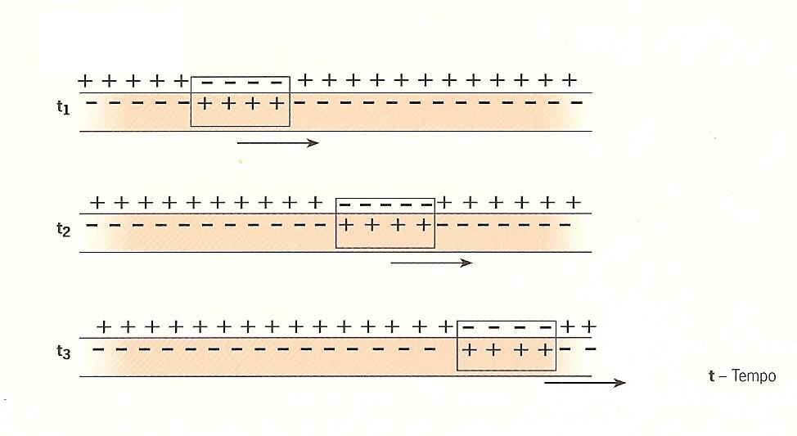

Figura 4.9- Propagação do impulso nervoso ao longo de um axónio (não mielinizado).

Atingido o fim do axónio, como é que o sinal nervoso se transmite ao neurónio ou célula efectora seguinte? Dado que existe uma separação física entre estas células, um outro tipo de mensagem tem de estabelecer a comunicação intercelular.

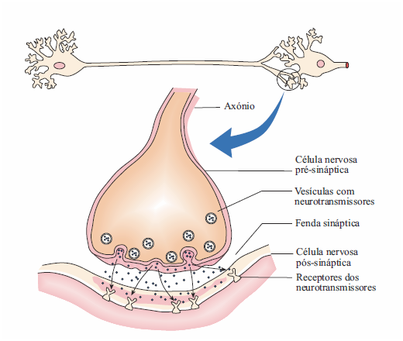
Figura 4.10.

O estreito espaço (cerca de 40 nm) representado na figura 4.10 designa-se sinapse ou fenda sináptica (sinapse também pode ser entendida como conceito, o de ligação). O neurónio que a precede é a célula pré-sináptica (envia informação) e a que se segue, recebendo a mensagem, é a célula pós-sináptica.
Na terminação do axónio, o sinal electroquímico desencadeia a fusão de certas vesículas com a membrana plasmática voltada para a fenda sináptica. Essas vesículas contêm moléculas específicas – os neurotransmissores – sintetizadas pelo neurónio. Após serem descarregadas na fenda, os neurotransmissores migram até à membrana da célula pós-sináptica, onde se ligam a receptores próprios. Trata-se, assim, de uma mensagem meramente química. A ligação despoleta um novo potencial de acção caso a célula pós-sináptica seja nervosa, ou outro tipo de reacção se for uma célula efectora. A frequência dos potenciais de acção – o significado da informação – é modelada pela quantidade de neurotransmissores libertada.
Para saber mais…
A analogia com o derrube de peças gigantes de dominó ajuda a compreender o facto de o impulso nervoso ser um acontecimento de “tudo ou nada”.
Um estímulo suave não produz um impulso suave, assim como um bebé não conseguiria derrubar as peças gigantes; com um estímulo desmaiado fraco não se gera qualquer potencial de acção. Mas se o estímulo ultrapassar um certo limiar, originará um impulso nervoso – a queda das peças. É interessante constatar que um estímulo duas vezes mais intenso não produz
um impulso mais forte – as peças de dominó
cairão do mesmo modo.
De facto, a intensidade de uma sensação é pro-
porcional ao número de terminações nervosas
(receptores/dendrites) estimuladas e à frequência
de impulsos electroquímicos.

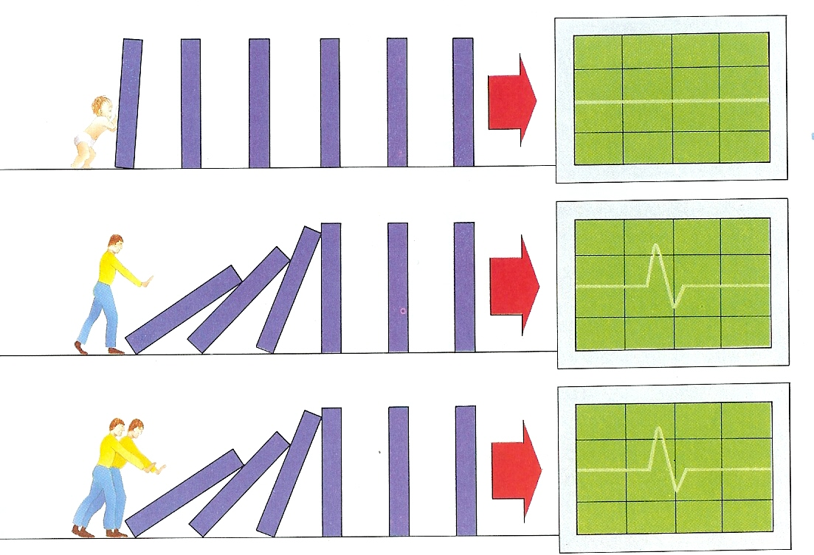

Constituição e funcionamento do sistema endócrino
No ser humano, o sistema hormonal é constituído por diversas glândulas que comunicam com o resto do corpo através da corrente sanguínea.
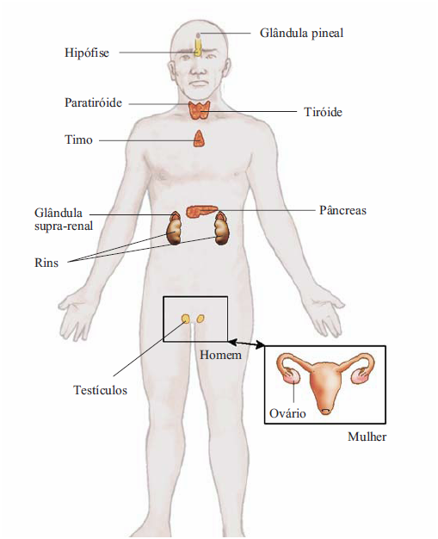

Figura 4.12- Glândulas
endócrinas humanas.

No contexto da homeostasia corporal, este sistema tem a seu cargo respostas mais lentas e graduais, como o ajustamento da absorção de água (um processo, em si, lento) ao nível dos rins, ou adaptações de médio- a longo-prazo, como a maturação e funcionamento dos sistemas sexuais. A “escolha” do sistema endócrino para regu-lação destes processos está relacionada com o modo de actuação.
As glândulas endócrinas produzem pequenas quantidades de substâncias específicas – as hormonas – como mensagens químicas para outros tecidos e órgãos. Chegam a estes sobretudo por via sanguínea, e apenas actuam nas células a que se ligam – células-alvo – por intermédio de receptores complementares localizados na membrana plasmática. É por esta razão que as moléculas da hormona prolactina, por exemplo, agem somente sobre tecidos das glândulas mamárias, com o objectivo de estimular a produção de leite. As hormonas estão igualmente envolvidas, a par do sistema nervoso, na regulação das concentrações de água e solutos do meio interno dos animais.

1.1 Osmorregulação

A regulação da quantidade de água do meio interno (sangue, fluido intersticial, citoplasma das células) é fundamental para a sobrevivência de qualquer animal terrestre. Quanto aos animais marinhos, em alguns – invertebrados – os fluidos intracorporais estão em equilíbrio osmótico com a água do mar, sendo designados osmoconformantes (o meio interno está em conformidade com o exterior, pois varia na mesma medida; em geral são pequenas variações, dada a estabilidade composi-cional do mar); noutros – como os peixes –, a concentração de água e solutos do meio interno é mantida constante face às flutuações externas. Nos animais osmorreguladores - vertebrados e alguns invertebrados, aquáticos e terrestres - é efectuada uma osmorregulação, que pode ser definida como o controlo da pressão osmótica (uma medida da concentração de solutos) dos fluidos intracorporais.
A osmorregulação nos animais assenta no funcionamento do sistema excretor, que, no caso humano, é conhecido como sistema urinário. A função deste sistema – eliminação de substâncias nocivas e regulação dos níveis de certas substâncias – envolve três processos específicos: filtração, secreção e reabsorção.
Nos animais complexos, a filtração do plasma sanguíneo decorre num sistema de túbulos existentes nos órgãos excretores; o plasma circula sob pressão em capilares que contactam intimamente com as paredes dos túbulos, no interior dos quais se acumula o filtrado. A composição do filtrado (que será expelido do corpo) é modificada – regulada – por secreção e reabsorção activa de certos solutos pelas células dos túbulos. Estes três processos são essenciais na osmorregulação tanto em espécies de água doce, que excretam água e conservam solutos (sais), como em animais marinhos e terrestres, que conservam água e eliminam sais. Antes de abordarmos estas diferenças, recordemos sucintamente a morfofisiologia do sistema urinário humano, equivalente ao dos restantes vertebrados.

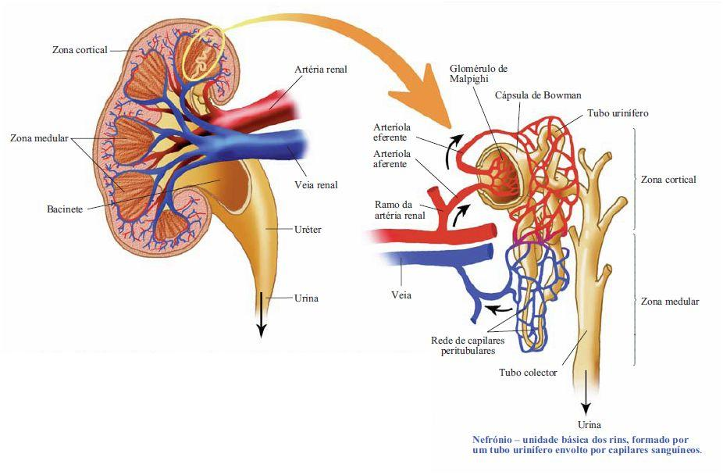

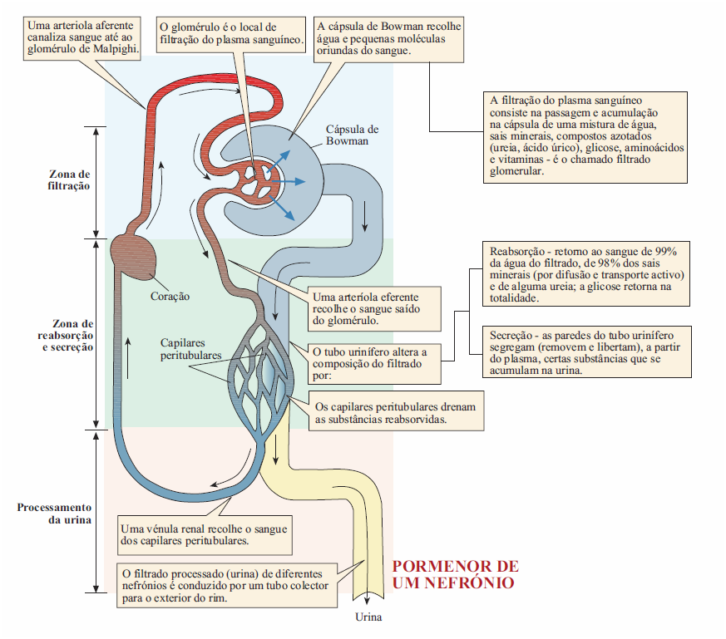

Figura 4.13- Morfofisiologia do sistema urinário humano.

Alguns casos particulares de osmorregulação

Peixes de água doce (“água a mais”) versus peixes do mar (“solutos a mais”)
O meio interno dos peixes marinhos é hipotónico relativamente ao mar, pelo que tendem a perder água por osmose, através das brânquias; o contrário se verifica nos peixes de água doce (praticamente sem sais). Assim, os peixes marinhos – para compensar a perda – ingerem grandes quantidades de água (salgada), tendo de eliminar o excesso de sais, o que fazem sobretudo pelas brânquias, por transporte activo; nestes animais o sistema excretor produz pequenos volumes de urina.
Nos peixes de rios e lagos, a excessiva absorção de água ao nível das brânquias é equilibrada com dois mecanismos reguladores: (i) a não ingestão de água, e (ii) a filtração e eliminação de uma quantidade significativa de água por um sistema excretor bem desenvolvido; a perda de alguns sais na (abundante) urina é contraba-lançada com uma absorção activa pelas células branquiais.

Actividade intelectual
Observe atentamente os esquemas que se seguem. Aplique a informação fornecida nos parágrafos precedentes respondendo à questão apresentada.

- Qual dos esquemas representa a osmorregulação nos peixes marinhos?

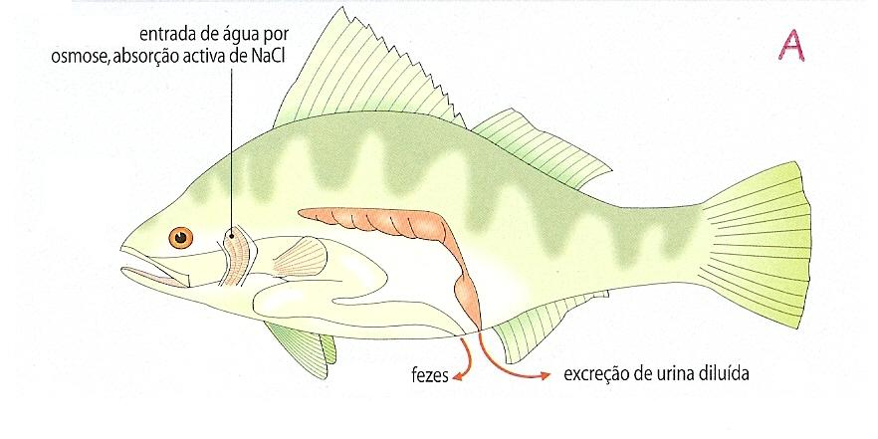
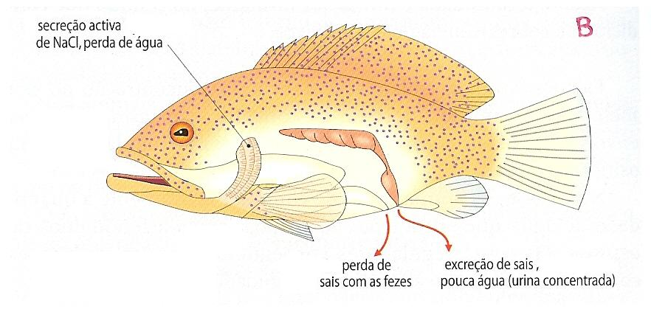

Insectos terrestres
Nos insectos terrestres, o sistema excretor é formado por longos túbulos fechados, conhecidos como túbulos de Malpighi, ligados ao intestino. Por transporte activo, ácido úrico e iões K⁺ e Na⁺ passam da hemolinfa para o interior dos túbulos; sendo o interior hipertónico, a água também entra.
A contracção das paredes musculares do túbulos empurra o filtrado em direcção ao recto. Neste compartimento, e ao longo do trajecto até ele, ocorre o retorno activo de K⁺ e Na⁺ à hemolinfa, seguindo-se a água, por osmose. Esta mudança de composição acidifica o fluido contido nos túbulos, o que causa a precipitação do ácido úrico; cristais deste composto azotado serão, depois, libertados para o exterior juntamente com os resíduos de alimentos. A figura 4.15 exemplifica o processo osmorregulador nos insectos terrestres.
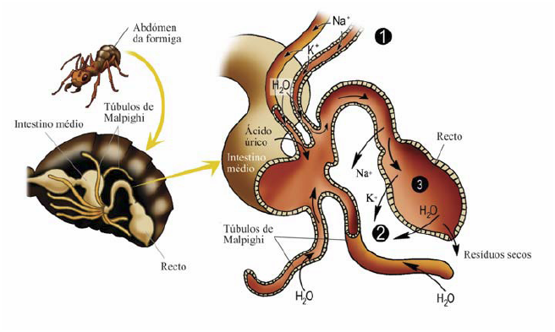

Figura 4.15.

Aves
As aves em geral, devido ao seu intenso metabolismo (para sustentar energetica-mente o voo), perdem bastante água por evaporação. Por isso, todas as aves eliminam um reduzido volume de urina.
Uma vez que as aves que se alimentam de seres marinhos enfrentam o problema adicional de ingerir água salgada, estes animais possuem glândulas especializadas situadas na cabeça – as glândulas de sal – para excretar activamente o excesso de iões minerais.

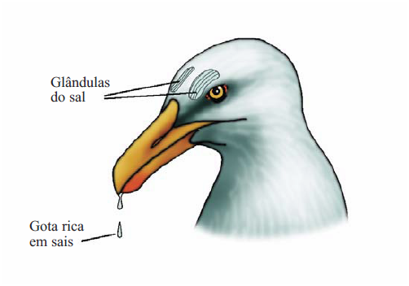

Figura 4.16- Localização das glândulas de sal nas
aves marinhas.

Ser humano
A osmorregulação humana tem como fulcro a processo de reabsorção renal, existindo desse modo uma hormona que afecta a permeabilidade dos tubos uriníferos – a hormona antidiurética (ADH).
Imaginemo-nos na rua, num dia particularmente quente. A perda de água por transpiração, se associada à não ingestão de água, resultará num notório aumento da pressão osmótica do sangue («menos água → maior concentração de solutos»). Este aumento será detectado por osmorreceptores existentes no hipotálamo, segregando então a hormona ADH; simultaneamente, a estimulação de um certo núcleo nervoso do hipotálamo originará a sensação de sede. A ADH é canalizada para a hipófise, de onde entrará na circulação sanguínea.
Ao atingir e ligar-se a receptores presentes nos tubos uriníferos, a ADH aumenta a permeabilidade das paredes tubulares, pelo que uma maior quantidade de água é reabsorvida, retornando ao sangue; este readquire o valor normal de pressão osmótica, o qual, sendo “lido” pelo hipotálamo, “desliga” a produção de ADH. Como facilmente se compreende, trata-se de um mecanismo de retroacção negativa que, entre os seus efeitos, conta a excreção de urina concentrada.

Actividade intelectual
Com base nos conhecimentos adquiridos complete o diagrama, que representa o processo de osmorregulação no ser humano numa situação de excesso de água no meio interno.

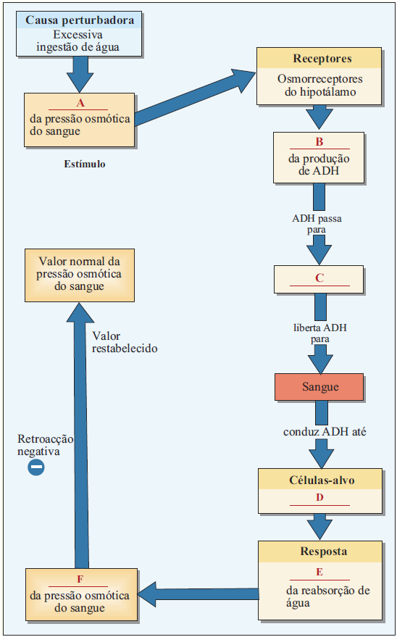

A osmorregulação é um dos muitos exemplos de integração dos sistemas nervoso e hormonal nos esforços homeostáticos. A integração neuro-hormonal pode ser esquematizada do seguinte modo:
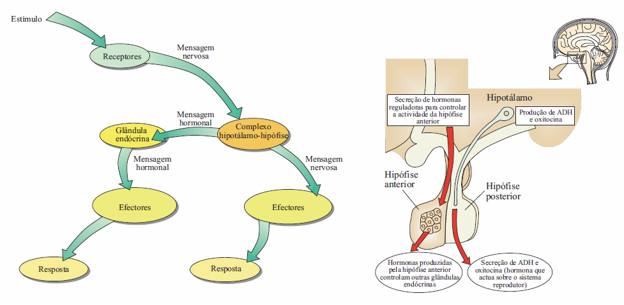

Figura 4.18.

É ao nível do complexo hipotálamo-hipófise que os dois sistemas interagem. O hipotálamo reage a estímulos sensoriais processados e enviados pelo encéfalo ou medula espinal e a mudanças ou sinais químicos no sangue. A informação é enviada para a hipófise, aí desencadeando a secreção de hormonas que actuarão sobre os órgãos efectores mais apropriados.

1.2 Termorregulação

Enquanto os camelos vagueiam por desertos escaldantes com temperaturas superiores a 40 ºC, os pinguins da Antártida cuidam das crias em planícies geladas sob -40 ºC. O Homem, que procura viver em ambientes mais amenos, necessita manter a temperatura corporal em torno dos 37 ºC. Em qualquer dos casos, a chave da sobrevivência é a termorregulação. Sendo o conjunto de mecanismos que estabiliza a temperatura do corpo face às variações externas, a termorregulação permite que as reacções metabólicas ocorram a uma taxa compatível com a Vida sob condições desfavoráveis.
De acordo com a sua resposta às variações térmicas do meio externo, os animais podem ser classificados em homeotérmicos e poiquilotérmicos. Os primeiros, capazes de termorregulação, mantêm a temperatura do corpo num intervalo estreito, enquanto a dos poiquilotérmicos varia bastante, acompanhando de perto as variações de temperatura do ambiente exterior. Contudo, esta classificação não se ajusta a todas as situações conhecidas. Deverá um peixe das profundezas oceânicas, onde a temperatura pouco varia, ser considerado homeotérmico? E o que dizer dos mamíferos que hibernam, cuja temperatura desce para valores próximos dos do ambiente durante o Inverno?
Uma classificação mais precisa, baseada na fonte do calor interno, subdivide os animais em exotérmicos e endotérmicos.
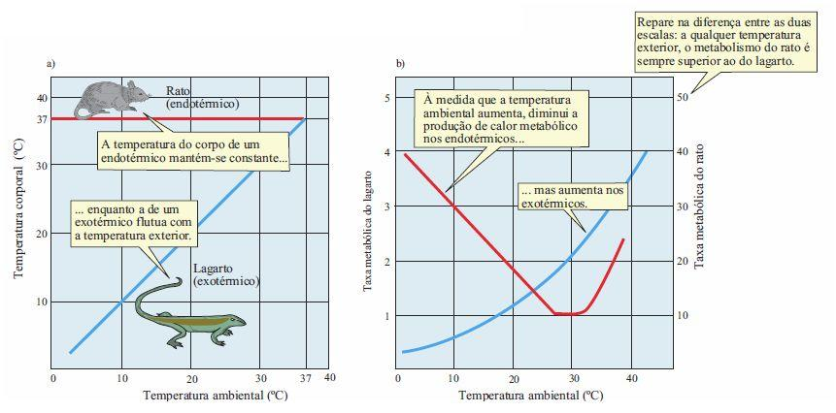

Figura 4.19- Diferenças entre animais exo- e endotérmicos.

Os animais endotérmicos – aves e mamíferos – regulam a temperatura corporal por meio da produção de calor metabólico (respiração aeróbia) e do controlo da perda calorífica.
Nos restantes animais, exotérmicos, a temperatura do corpo depende fortemente do calor ambiental. À primeira vista, estes animais não conseguirão manter uma dada temperatura ou taxa de metabolismo independentemente da temperatura externa. Mas um certo nível de regulação existe, e está relacionado em parte com o compor-tamento. No caso do lagarto, por exemplo, o aquecimento/arrefecimento do corpo é alcançado com uma exposição/ resguardo face à irradiação solar.
Também os endotérmicos recorrem a certas acções comportamentais para manter a temperatura do corpo dentro de certos limites. Dois exemplos flagrantes são o uso de roupa espessa pelos seres humanos que habitam as regiões frias, e a utilização da tromba, pelos elefantes na savana, para produzir “duches” refrescantes – figura 4.20. As semelhanças entre exo- e endotérmicos não terminam aqui.

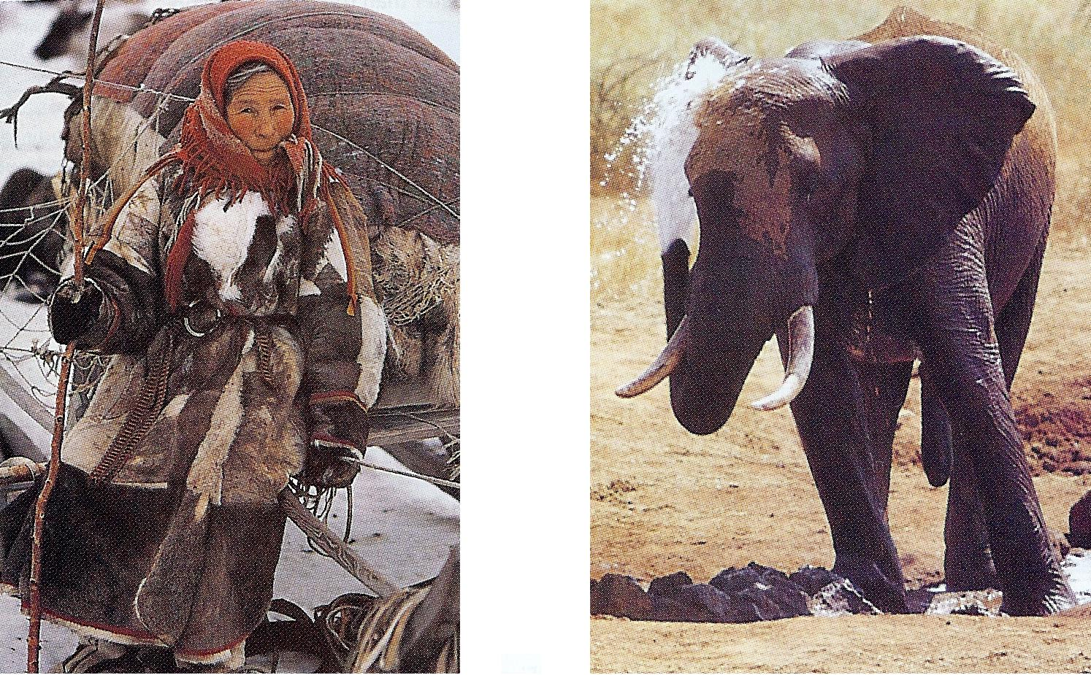

Figura 4.20.

Tanto uns como outros controlam, com maior ou menor eficiência, o fluxo sanguíneo na “pele”, regulando assim as trocas de calor entre o corpo e o meio externo. Os animais exotérmicos conseguem-no modulando o ritmo cardíaco; se o ambiente estiver frio, diminuem os batimentos cardíacos para que o fluxo de sangue na superfície corporal seja menor, perdendo menos calor por condução ou convecção térmica. Nos organismos endotérmicos, o processo é mais sofisticado.

Termorregulação no ser humano
O controlo da temperatura do/pelo corpo humano envolve dois mecanismos complementares: a variação da taxa de produção de energia metabólica e a regulação das trocas de calor com o exterior.
Como a figura 4.21 revela, as trocas térmicas entre o corpo e o meio envolvente dão-se por irradiação, condução, convecção e evaporação. A regulação das perdas ou retenção de calor por estes quatro processos é mediada pelo fluxo sanguíneo na pele.
Quando a temperatura corporal aumenta, o fluxo de sangue também aumenta (por vasodilatação – aumento de diâmetro dos vasos condutores), pelo que a pele fica mais quente; com a transferência de calor para o meio ambiente, a temperatura corporal desce. Paralelamente ocorre uma maior produção de suor pelas glândulas sudoríparas, pois a evaporação desse fluido absorve calor da pele. Conjugados, estes dois eventos asseguram, na maioria das vezes, o retorno da temperatura do corpo aos valores normais (entre 36,5 e 37,4 ºC).
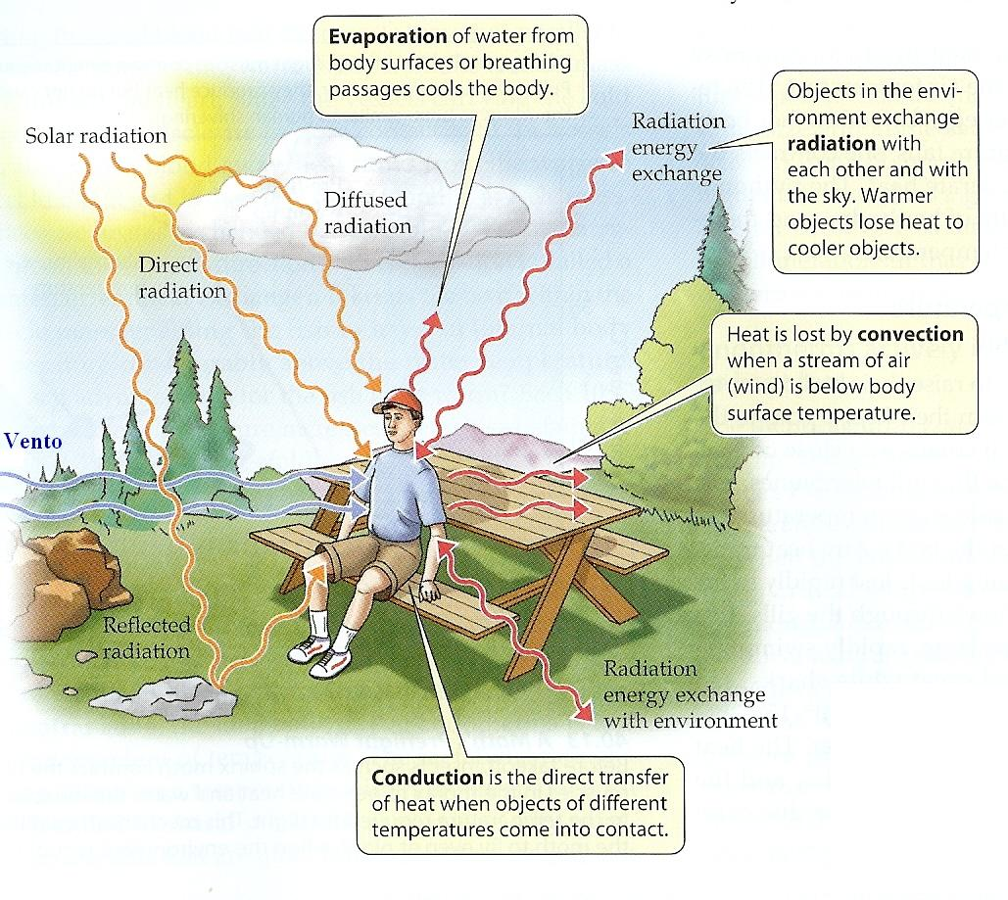

Figura 4.21.

No ser humano e restantes mamíferos, o centro coordenador da termorregulação (o “termóstato”) é, de novo, o hipotálamo. Numa situação de frio intenso, os termorreceptores existentes na pele geram uma mensagem que será enviada, através de nervos sensitivos, até ao hipotálamo. Este interpreta a informação e comanda, por meio de impulsos nervosos, que se contraiam os vasos sanguíneos da pele (vasoconstrição, na origem da palidez) e os músculos esqueléticos; a contracção muscular aumenta a produção de calor metabólico.

Actividade intelectual
Confira os conhecimentos adquiridos sobre este assunto preenchendo o diagrama que se segue.

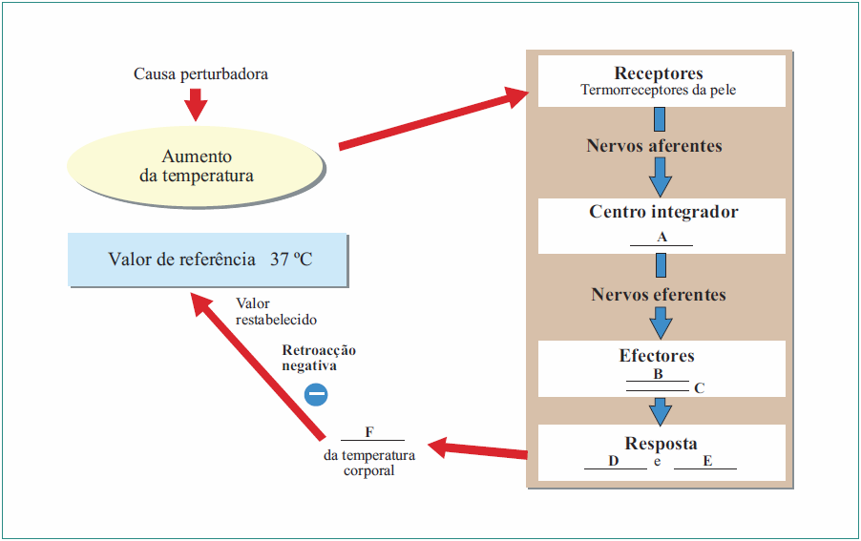

Em dadas condições, esta retroacção negativa fica comprometida, acentuando-se a elevação da temperatura interna. Acontece quando a temperatura corporal ultrapassa os 42 ºC, elevando demasiado a taxa de reacções metabólicas sem que o nosso corpo consiga eliminar o excesso de calor. Uma tal desregulação designa-se retroacção positiva, pois actua no mesmo sentido da perturbação ou desvio (neste caso, aumento).

2 Hormonas vegetais

Tal como os animais, as plantas regulam processos essenciais à sobrevivência, como o crescimento e a floração, em resposta a estímulos ou variações do meio externo. Algumas das respostas consistem em movimentos (limitados) das raízes, caules e folhas em adaptação à luz ou gravidade. Fenómenos como o…
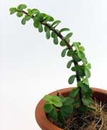

… fototropismo – reacção das plantas à luminosidade;
em geral, caules e folhas crescem e curvam-se na
direcção da luz;

… gravitropismo – adequação das plantas à direcção
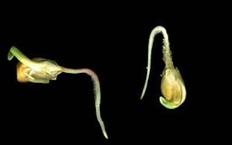
da força gravítica; se uma planta for inclinada, o cres-
cimento subsequente encurvá-la-á de modo a retomar
a orientação vertical;

… devem-se a moléculas especiais produzidas por certos órgãos ou estruturas, as quais, circulando em pequenas quantidades nas seivas xilémica e floémica, induzem respostas específicas noutras partes da planta. São as hormonas vegetais (ou fitohormonas): auxinas, giberelinas, citocininas, etileno e o ácido abscísico. Vejamos como estes reguladores químicos estão por detrás do fototropismo e do gravitropismo, bem como da germinação de sementes e do amadurecimento de frutos. É importante salientar que, embora uma dada hormona surja como principal “actriz” em cada um destes fenómenos, as diferentes fitohormonas interagem na obtenção da resposta fisiológica mais adequada.

Auxinas
A auxina mais abundante e activa nas plantas é o ácido indolacético (IAA), produzido na extremidade apical dos caules, no embrião das sementes, nas folhas jovens, em flores e frutos. Sintetizando a acção fisiológica do IAA, podemos afirmar que…
… promove o alongamento das células/caules/raízes;
… controla o fototropismo e a reacção gravitrópica;
… estimula a floração e a frutificação em determinadas plantas; e
… inibe a abscisão (queda) de folhas e frutos.

O modo como o IAA determina as respostas fototrópica e gravitrópica é engenhosa e simples, pelo que merece a nossa atenção – figura 4.25.

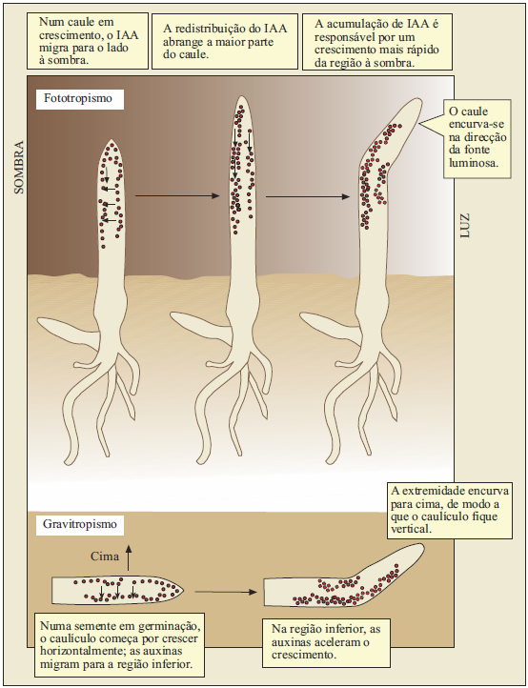

Figura 4.25- O foto- e gravitropismo no caule são consequências de uma acumulação
diferencial de IAA: no lado em que a hormona é mais abundante, as células
crescem (alongam) mais rapidamente, forçando o encurvamento da estrutura
para o lado oposto.

Um outro fenómeno interessante em que o IAA intervém é a dominância apical, que pode ser definida como a preponderância do gomo/meristema (zona de activa divisão celular e crescimento) do ápice caulinar relativamente aos meristemas laterais.
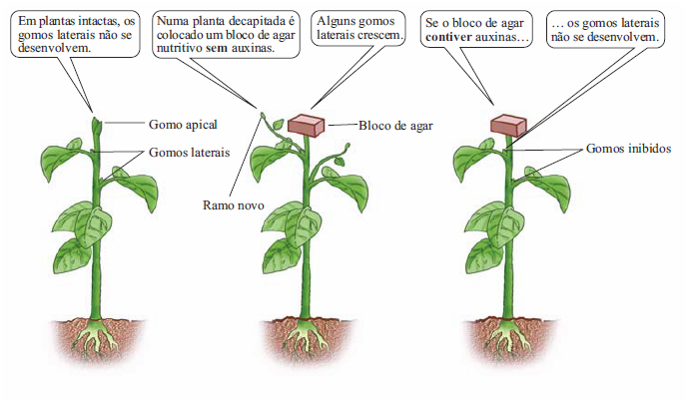

Figura 4.26- A dominância apical é uma expressão da produção de IAA pelo topo do caule.

Citocininas
As citocininas, sendo a principal a cinetina, estimulam a divisão das células em folhas jovens, frutos e sementes e o desenvolvimento de gomos (meristemas) laterais. Por outro lado, inibem a senescência e a queda de folhas, bem como o alongamento dos caules.
A proporção auxinas/citocininas desempenha um papel crucial na diferenciação dos diversos órgãos das plantas.

Ácido abscísico
Esta fitohormona, descoberta nos anos 1970, inibe a acção das hormonas de crescimento, a germinação de sementes e o desenvolvimento de gomos; promove o fecho dos estomas, durante o dia, em situações de seca. Como o nome indica, participa na abscisão de folhas e frutos.

Giberelinas
As giberelinas são produzidas por fungos e pelas plantas superiores. Constituem uma extensa família química, sendo conhecidos actualmente mais de 80 elementos. O ácido giberélico, também conhecido como GA₃, uma molécula com 20 átomos de carbono, foi uma das primeiras a ser isolada e caracterizada.
As giberelinas estimulam o alongamento (lento) do caule, a floração (em algumas plantas), o desenvolvimento dos frutos e a germinação de sementes.
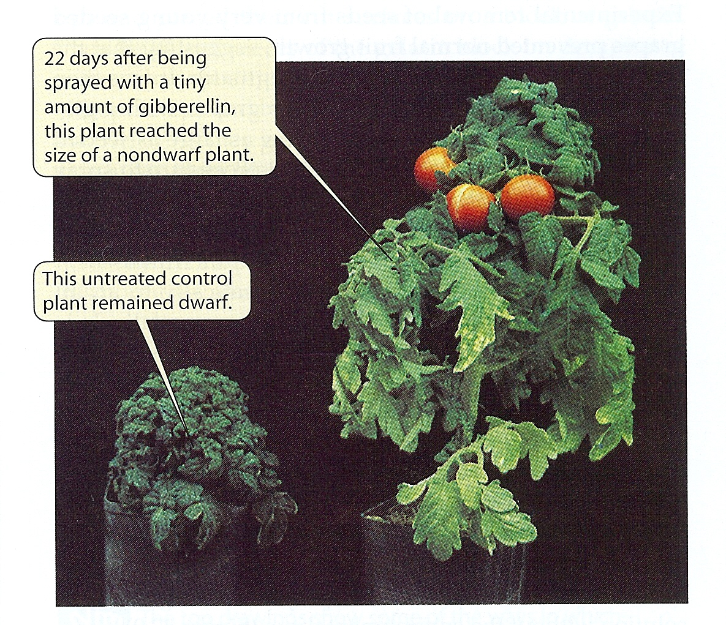
Figura 4.27- Efeito da aplicação de giberelinas a uma planta da variedade anã do tomateiro.

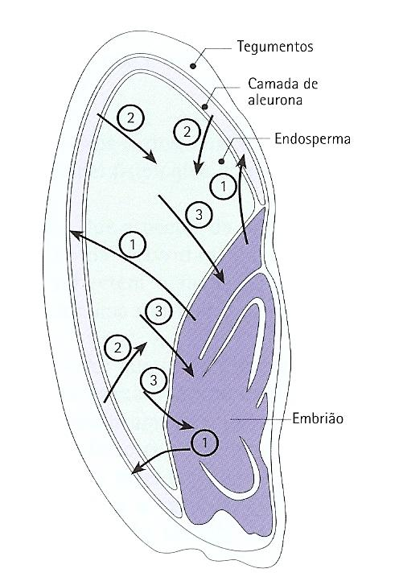
As sementes de cereais possuem um tecido especial, designado aleurona, que envolve o endosperma (tecido com as reservas nutritivas para o embrião). O embrião destas sementes, ao desenvolver-se, produz giberelinas que se difundem até à camada de aleurona (figura 4.28-1), onde desencadeiam a biossíntese de enzimas hidrolíticas (amilases, proteases) e posterior segregação para o endosperma (2); estas hidrolases decompõem o amido e as proteínas armazenadas no endosperma, disponibilizando para o embrião substâncias nutritivas solúveis como maltose e aminoácidos (3).

Figura 4.28.

Etileno
Desde há muito que é conhecida a importância do etileno (C₂H₄) no crescimento e desenvolvimento das plantas. Esta hormona vegetal, gasosa, desempenha um papel fundamental no processo de amadurecimento dos frutos. Durante o amadurecimento, os frutos sofrem alterações marcantes e irreversíveis na sua composição química e estrutura física, como a degradação da clorofila, a hidrólise de substâncias de reserva, a produção de substâncias aromáticas voláteis e a fragilização das paredes celulares, as quais estão na base das características qualitativas que permitem o consumo alimentar dos frutos pelos seres humanos. O etileno afecta a actividade de enzimas (celulases, clorofilases, invertases, proteases, entre outras) envolvidas na modificação de propriedades como a cor, a textura, o aroma e o sabor dos frutos.
Outros papéis importantes desta fitohormona são (i) a promoção da queda de folhas e frutos, (ii) a inibição do alongamento caulinar, e (iii) tal como as citocininas, a estimulação dos gomos laterais.

